PENGARUH PEMBERIAN ZAT PENGATUR TUMBUH (ZPT) TERHADAP PERTUMBUHAN STUM MATA TIDUR TANAMAN KARET
(Hevea brasiliensis Jacq.) KLON IRR 112

Ahmad Sigit Faisal¹⁾, Ruarita Ramadhalina Kawaty^{*)} dan Ridwan Hanan¹⁾

¹Program Studi Agroteknologi Fakultas Pertanian Universitas Tridinanti Jl. Kapten Marzuki, No. 2446, Kamboja, Palembang

^{*)}Penulis Korespondensi, email :ruaritaramadhalinaadnan@gmail.com

ABSTRACT

The purpose of this study was to determine the effect of giving various concentrations of growth regulators (ZPT) on the growth of IRR 112 clone rubber sleeping eye stum. This research was carried out at SMK-PP Negeri Sembawa located in Lalang Sembawa Village, Sembawa District, Banyuasin Regency, South Sumatra. This research starts on the 4th week of September until the 1st week of December 2022. Based on the research results obtained, it can be concluded that the administration of Atonik growth regulator with P3 concentration (2 ml ZPT Atonik /l water) gave the highest yield at the age of 8 MST obtained a shoot length of 25.71 cm and a shoot diameter of 0.81 cm , and at the age of 10 WAP, the shoot height was 29.00 cm and the diameter of the shoot was 0.95 cm and the number of leaves was 36.00 in IRR 112 clone IRR 112 eye stum sleep rubber seedlings.

Kata Kunci : ZPT, Clone Rubber, IRR 112 Clone Rubber, Stum

PENDAHULUAN

Tanaman karet (Hevea brasilliensis Jacq.) berasal dari Negara Brazil. Tanaman karet banyak tersebar di seluruh wilayah Indonesia (Budiman, 2021). Penghasil karet terbesar di Indonesia yaitu Provinsi Sumatera Selatan dan Kalimantan, penghasil karet terbesar kedua ada di Provinsi Sumatera Utara. Karet merupakan salah satu komoditas perkebunan yang cukup penting di Indonesia (Balai Pengkajian Teknologi Pertanian, 2018).
Luas perkebunan karet di Indonesia pada tahun 2022 sebesar 3,825,452 ha menghasilkan sebesar 3,135,177 ton. Perkebunan karet rakyat sebesar 3,49,076 ha menghasilkan 2,873,803 ton dan perkebunan karet swasta sebesar 231,229 ha menghasilkan 113,406 ton (Direktorat Jenderal Perkebunan, 2022). Permasalahan utama yang dihadapi perkebunan karet rakyat adalah rendahnya produktivitas karet, tingginya proporsi areal tanaman karet tua, belum efisiennya sistem pemasaran bahan olah karet, keterbatasan modal untuk membeli bibit unggul. Produktifitas karet yang semakin menurun dan rendah dapat ditingkatkan dengan cara memperbaiki penggunaan faktor input yang digunakan, seperti penggunaan

bibit unggul dan pemberian Zat Pengatur Tumbuh (ZPT) (Akiefnawati et al.,
2008).
Salah satu zat pengatur tumbuh yang sering digunakan dalam penyetekan adalah ZPT Atonik dimana Atonik merupakan zat pengatur tumbuh yang mengandung bahan aktif IAA (Auksin), natrium Ortonitrofenol 2,0 g/lNatrium paranitrofenol 3,0 g/l, Natrium 5 Nitroguaniakol 1,0 g/l dan Natrium 2,4 Dinitrofenol 5 g/l dan lainnya yang berperan penting dalam merangsang pertumbuhan dan meningkatkan daya tahan terhadap penyakit (Lestari, 2016).
Klon karet yang dianjurkan saat ini adalah klon karet IRR 112, klon karet unggul generasi keempat (G-IV) yang dihasilkan oleh pusat penelitian karet. Keunggulan utama dari klon IRR 112 ini adalah matang sadap lebih cepat, umur kurang dari 4 (empat) tahun dengan jumlah 200 m³/ha hasil pengujian menunjukkan bahwa IRR 112 secara nyata lebih unggul dari klon karet terbaik dan terpopuler saat ini yaitu PB 260 (Budiman, 2021).
Berdasarkan hasil penelitian Mirasari (2019), konsentrasi ZPT Atonik 1,5 ml/l air terhadap bibit karet (Hevea braziliensis Jacq.) klon PB260 memberikan hasil terbaik dan berbeda nyata dibandingkan perlakuan lainnya, terhadap panjang tunas, jumlah daun dan diameter tunas stum mata tidur klon PB 260.
Berdasarkan hasil penelitian disarankan melakukan penelitian lanjutan tentang pemberian zat pengatur tumbuh Atonik dengan konsentrasi yang lebih besar pada bibit karet stum mata tidur dan menambahkan parameter pengamatan guna keakuratan data seperti pengamatan pada akar stum dan juga penambahan waktu pengamatan tanaman yang lebih lama.

BAHAN DAN METODE

Waktu dan Tempat

Penelitian dilaksanakan di Lahan SMK-PP Negeri Sembawa yang terletak di Desa Lalang Sembawa, Kecamatan Sembawa, Kabupaten Banyuasin, Sumatera Selatan. Penelitian ini dimulai pada minggu ke-4 bulan September sampai dengan minggu ke-1 bulan Desember 2022.

Alat dan Bahan

Bahan yang digunakan dalam penelitian ini adalah stum mata tidur karet klon IRR 112, ZPT Atonik, tanah top soil, polybag 15 cm x 30 cm, kayu, paku dan paranet. Alat yang digunakan dalam penelitian ini antara lain adalah cangkul, bak plastik, parang, gembor, hand sprayer dan sigmat (jangka sorong).
Parameter Pengamatan
Adapun Parameter yang diamati meliputi (1) Panjang Tunas (cm), (2) Diameter Tunas (cm), (3) Jumlah Daun (helai), (4) Kecepatan Tumbuh Stum

(hari) dan (5) Persentase Stum yang Tumbuh (%).

HASIL DAN PEMBAHASAN

Tabel 1. Analisis Keragaman Semua Peubah yang Diamati

Peubah yang diamati | F Hitung | KK(%)
1. Panjang Tunas (cm)
Umur 4 MST (Transformasi ) | 1,78^{tn} | 29,63
Umur 6 MST (Transformasi ) | 0,83^{tn} | 23,98
Umur 8 MST | 3,96^{n} | 13,08
Umur 10 MST | 6,36^{sn} | 12,53
2. Diameter Tunas (cm)
Umur 4 MST (Transformasi | 1,11^{tn} | 18,49
Umur 6 MST | 0,81^{tn} | 17,14
Umur 8 MST | 8,82^{sn} | 11,37
Umur 10 MST | 4,57^{n} | 12,26
3. Jumlah Daun (helai)
Umur 6 MST (Transformasi ) | 1,02^{tn} | 29,04
Umur 8 MST | 1,93^{tn} | 19,03
Umur 10 MST | 4,25^{n} | 15,45
4. Persentase Stum yang Tumbuh (%) | 0,81^{tn} | 4,27
5. Kecepatan Tumbuh Stum (hari) | 1,20^{tn} | 25,64
F Tabel 5% | 3,01
F Tabel 1% | 4,77

Keterangan : | KK = Koefisien Keragaman | n | = berpengaruh nyata
 | MST = Minggu Setelah Tanam | tn | = berpengaruh tidak
 | sn = berpengaruh sangat nyata |  | nyata

Hasil analisis keragaman pada Tabel 1 menunjukkan bahwa pemberian zat pengatur tumbuh dengan berbagai konsentrasi berpengaruh sangat nyata terhadap panjang tunas umur 10 MST dan diameter tunas umur 8 MST. Hasil analisis keragaman pada Tabel 1 menunjukkan bahwa pemberian zat pengatur tumbuh dengan berbagai konsentrasi berpengaruh nyata terhadap panjang tunas umur 8 MST, diameter tunas umur 10 MST dan jumlah daun umur 10 MST. Hasil analisis keragaman pada Tabel 1 menunjukkan bahwa pemberian zat pengatur tumbuh dengan berbagai konsentrasi berpengaruh tidak nyata pada panjang tunas umur 4

MST dan umur 6 MST, diameter tunas umur 4 MST dan umur 6 MST serta jumlah daun umur 6 MST dan umur 8 MST. Hasil analisis keragaman pada Tabel
1 menunjukkan bahwa pemberian zat pengatur tumbuh dengan berbagai konsentrasi berpengaruh tidak nyata pada persentase stum yang tumbuh dan kecepatan tumbuh stum.
Tabulasi pengaruh pemberian zat pengatur tumbuh terhadap panjang tunas umur 4 MST dan umur 6 MST tertera pada Gambar 1 berikut ini:

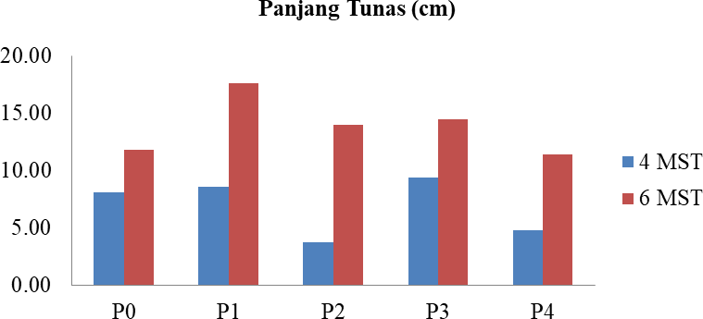

Gambar 1. Grafik Pengaruh Perlakuan terhadap Panjang Tunas Umur 4 MST dan Umur 6 MST.
Beda antar masing–masing perlakuan berdasarkan BNJ 0,05 dapat dilihat pada Tabel 2 berikut ini.
Tabel 2. Pengaruh Pemberian Zat Pengatur Tumbuh dengan Berbagai Konsentrasi terhadap Panjang Tunas Umur 8 MST dan Umur 10 MST (cm).

Perlakuan |  | Pengamatan
 | 8 MST |  | 10 MST
P0 | 18,40 | A | 19,73 | A
P1 | 22,80 | Ab | 23,73 | A
P2 | 22,87 | Ab | 26,80 | Ab
P3 | 25,71 | B | 29,00 | B
P4 | 22,83 | Ab | 26,40 | Ab
BNJ 0.05 = | 5,72 |  | BNJ 0,01 = | 6,11
Keterangan : Angka-angka yang diikuti huruf yang sama pada kolom yang sama dinyatakan berbeda tidak nyata pada taraf uji 5 %.

Berdasarkan Tabel 2 di atas menunjukkan bahwa pemberian zat pengatur tumbuh pada umur 10 MST perlakuan P3 (2 ml ZPT Atonik/l air) menghasilkan panjang tunas 29,00 cm yang berbeda sangat nyata dengan perlakuan P0 tetapi tidak berbeda tidak nyata dengan perlakuanP1, P2 dan P4.

Data pengamatan rata–rata diameter tunas dan analisis keragaman pada umur 4 MST, 6 MST, 8 MST dan 10 MST, dapat dilihat pada Lampiran 17 sampai Lampiran 26. Hasil analisis keragaman pada Tabel 1 menunjukkan bahwa pemberian zat pengatur tumbuh dengan berbagai konsentrasi berpengaruh tidak nyata terhadap diameter tunas pada umur 4 MST dan umur 6 MST, tetapi berpengaruh sangat nyata terhadap diameter tunas pada umur 8 MST dan berpengaruh nyata pada umur 10 MST.
Tabulasi Pengaruh pemberian zat pengatur tumbuh secara tabulasi terhadap diameter tunas umur 4 MST dan umur 6 MST tertera pada Gambar 2 berikut ini:

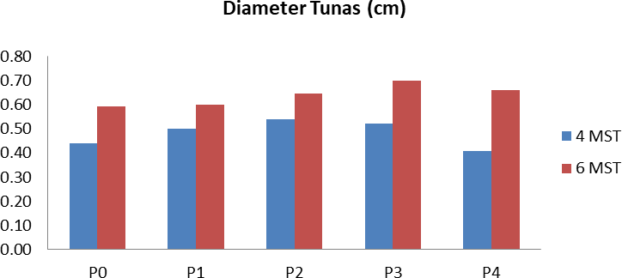
Gambar 2. Grafik Pengaruh Perlakuan terhadap Diameter Tunas Umur 4 MST dan Umur 6 MST.

Beda antar masing–masing perlakuan berdasarkan BNJ 0,05 dapat dilihat pada Tabel 3 berikut ini:
Tabel 3. Pengaruh Pemberian Zat Pengatur Tumbuh dengan Berbagai Konsentrasi terhadap Diameter Tunas Umur 8 MST dan Umur 10 MST (cm).

Perlakuan |  | Pengamatan
 | 8 MST |  | 10 MST
P0 | 0,65 | A | 0,71 | A
P1 | 0,63 | A | 0,73 | A
P2 | 0,67 | Ab | 0,81 | Ab
P3 | 0,81 | B | 0,95 | B
P4 | 0,78 | B | 0,86 | Ab
BNJ 0,01= | 0,12 |  | BNJ 0,05 = | 0,19
Keterangan : Angka-angka yang diikuti huruf yang sama pada kolom yang sama dinyatakan berbeda tidak nyata pada taraf uji 5 %.

Berdasarkan Tabel 3 di atas menunjukkan bahwa pemberian zat pengatur tumbuh pada umur 8 MST perlakuan P3 (2 ml ZPT Atonik/l air) menghasilkan diameter tunas 0,81 cm yang berbeda nyata dengan perlakuan P0 dan P1 tetapi

berbeda tidak nyata dengan perlakuan P2 dan P4.
Berdasarkan Tabel 3 di atas menunjukkan bahwa pemberian zat pengatur tumbuh pada umur 10 MST perlakuan P3 (2 ml ZPT Atonik/l air) menghasilkan diameter tunas 0,95 yang berbeda nyata dengan perlakuan P0 dan P1 tetapi berbeda tidak nyata dengan perlakuan P2 dan P4.
Tabulasi pengaruh pemberian zat pengatur tumbuh terhadap jumlah daun umur 6 MST dan umur 8 MST tertera pada Gambar 3 berikut ini:

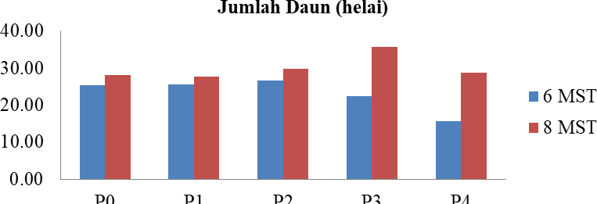

Gambar 3. Grafik Pengaruh Perlakuan terhadap Jumlah Daun pada Umur 6 MST dan Umur 8 MST.

Beda antar masing–masing perlakuan berdasarkan BNJ 0,05 dapat dilihat pada Tabel 4 berikut ini:

Tabel 4. Pengaruh Pemberian Zat Pengatur Tumbuh dengan Berbagai Konsentrasi terhadap Jumlah Daun Umur 10 MST (helai).

Perlakuan | Rata – Rata | BNJ 0.05 = 8,92
P0 | 26,80 | A
P1 | 25,40 | A
P2 | 31,80 | Ab
P3 | 36,00 | B
P4 | 28,80 | Ab
Keterangan : Angka yang diikuti huruf yang sama dinyatakan berbeda tidak nyata pada taraf uji 5 %.

Berdasarkan Tabel 4 di atas menunjukkan bahwa pemberian zat pengatur tumbuh pada umur 10 MST perlakuan P3 (2 ml ZPT Atonik/l air) menghasilkan rerata jumlah daun (helai) 36,00 yang berbeda nyata dengan perlakuan P0 dan P1 tetapi berbeda tidak nyata dengan perlakuan P2 dan P4.
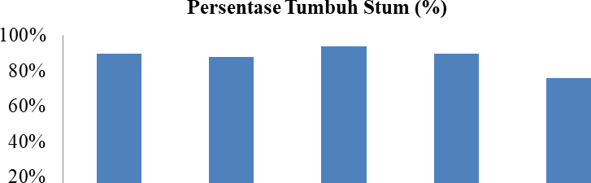
Tabulasi pengaruh pemberian zat pengatur tumbuh terhadap persentase stum yang tumbuh tertera pada Gambar 4 berikut ini:

Gambar 4. Grafik Pengaruh Perlakuan terhadap Persentase Stum yang Tumbuh.

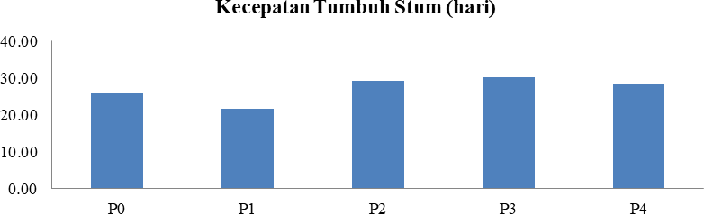
Gambar 5. Grafik Pengaruh Perlakuan terhadap Kecepatan Tumbuh Studi Berdasarkan hasil analisis keragaman pada Tabel 1 menunjukkan bahwa
pemberian zat pengatur tumbuh (Atonik) berpengaruh nyata terhadap panjang tunas umur 8 MST. Berdasarkan hasil Uji BNJ 0,05 panjang tunas pada Tabel 2 menunjukkan pemberian zat pengatur tumbuh (Atonik) perlakuan P3 (2 ml Atonik/l air) menghasilkan panjang tunas terbaik yaitu 25,71 cm pada umur 8 MST dan pemberian zat pengatur tumbuh (Atonik) berpengaruh sangat nyata terhadap panjang tunas umur 10 MST. Berdasarkan hasil Uji BNJ 0,01 panjang tunas pada Tabel 3 menunjukkan pemberian zat pengatur tumbuh (Atonik) perlakuan P3 (2 ml ZPT Atonik/l air) menghasilkan panjang tunas terbaik yaitu 29,00 cm pada umur 10 MST. Hal ini menunjukkan bahwa pemberian zat pengatur tumbuh (Atonik) berpengaruh baik terhadap panjang tunas. Menurut Zein (2016) Auksin berperan untuk memanjangkan akar dan tunas, Auksin memacu pertumbuhan tunas dan perkecambahan embrio biji. Pranata (2004) menambahkan bahwa Auksin dapat mempercepat pembentukan dan perpanjangan batang serta daun, perpanjangan awal akar yang berguna untuk penyerapan unsur hara dan air dalam tanah.
Berdasarkan hasil analisis keragaman pada Tabel 1 menunjukkan bahwa pemberian zat pengatur tumbuh (Atonik) berpengaruh sangat nyata terhadap diameter tunas umur 8 MST. Berdasarkan hasil Uji BNJ 0,05 diameter tunas pada Tabel 3 menunjukkan pemberian zat pengatur tumbuh (Atonik) perlakuan P3 (2

ml ZPT Atonik/l air) menghasilkan diameter tunas terbaik 0,81 cm pada umur 8 MST. Pemberian zat pengatur tumbuh (Atonik) berpengaruh nyata terhadap diameter tunas umur 10 MST. Berdasarkan hasil Uji BNJ 0,01 diameter tunas pada Tabel 3 menunjukkan pemberian zat pengatur tumbuh (Atonik) perlakuan P3 (2 ml ZPT Atonik/l air) menghasilkan diameter tunas terbaik yaitu 0,95 cm pada umur 10 MST. Hal ini menunjukkan bahwa pemberian zat pengatur tumbuh (Atonik) berpengaruh baik terhadap diameter tunas dan pada konsentrasi Pemberian Auksin perlakuan P3 (2 ml ZPT Atonik /l air) sudah mampu memacu pertumbuhan dan perkembangan yang meliputi pembelahan, pembesaran dan diferensiasi sel, sehingga terjadi pembentukan organ tanaman. Hal ini sesuai dengan pendapat Lidar (2008) yang menyatakan bahwa pemberian zat pengatur tumbuh adalah sebagai perangsang akan mempengaruhi kerja enzim dan berperan sebagai katalisator yang dapat merangsang pembelahan dan pengembangan sel serta jaringan tanaman, dengan berkembangnya sel dan jaringan tanaman berarti akan semakin cepat pula pertumbuhan tanaman tersebut.
Dwitati (2016) menyatakan bahwa perbedaan diameter tunas yang nyata dengan perbedaan jumlah daun pada stum diduga karena terdapat perbedaan jumlah cadangan makanan dengan perbedaan jumlah daun sebagai organ fotosintesis. aktivitas proses fotosintesis akan lebih tinggi jika Semakin banyak daun, sehingga jumlah cadangan makanan yang disimpan pada bahan stek lebih banyak, hal ini dibuktikan dengan hasil pengamatan pada Tabel 3 menunjukkan bahwa pemberian zat pengatur tumbuh (Atonik) berpengaruh nyata terhadap jumlah daun umur 10 MST. Berdasarkan hasil Uji BNJ 0,05 jumlah daun pada Tabel 5 menunjukkan pemberian zat pengatur tumbuh (Atonik) perlakuan P3 (2 ml ZPT Atonik/l air) menghasilkan jumlah daun terbanyak 36,00 helai pada umur 10 MST.

KESIMPULAN
Berdasarkan hasil penelitian yang diperoleh maka dapat ditarik kesimpulan bahwa pemberian zat pengatur tumbuh Atonik dengan konsentrasi P3 (2 ml ZPT Atonik
/l air) memberikan hasil terbaik pada umur 8 MST diperoleh panjang tunas 25,71 cm dan diameter tunas 0,81 cm, serta pada umur 10 MST didapat panjang tunas 29,00 cm dan diameter tunas 0,95 cm dan jumlah daun 36,0 helai pada bibit karet stum mata tidur klon IRR 112.

DAFTAR PUSTAKA

Akiefnawati, Wibawa., Joshi dan Noordwijk. 2008. Meningkatkan Produktivitas Karet Rakyat Melalui Sistem Wanatani. Diakses dari: https://www.worldagroforestry.org/publication., pada tanggal 9 Maret 2023.
Balai Pengkajian Teknologi Pertanian. 2018. Budidaya Tanaman Karet.
Kementerian Pertanian. Jakarta.
Budiman, H. 2021. Budidaya Karet Unggul. Pustaka Baru Press. Bantul Yogyakarta.
Direktor Jendral Perkebunan. 2020. Statistik perkebunan Unggul Nasional. Diakses dari:
https://ditjenbun.pertanian.go.id/template/uploads/2022/08/STATISTIK- UNGGULAN-2020-2022.pdf. Pada tanggal 19 September 2023.
Dwitati, 2016. Peranan Zat Pengatur Tumbuh Auksin dan Sitokinin terhadap Pertumbuhan Anggrek Phalaenopsis. [skripsi]. Universitas Hasanuddin. Makasar. Diakses dari: http://repository. unhas.ac.id/id/eprint/5678/2/19 M11115066(FILEminimizer)..ok%201-2.pdf., pada tanggal 9 Maret 2023.
Lestari, B. L. 2016. Kajian Zat Atonik dalam Berbagai Kosentrasi pada Tanaman Bawang Merah [Jurnal]. Diakses dari: https://jurnal.trunojoyo.ac.id/ rekayasa/artide/vievo/2323., pada tanggal 14 Mei 2023.
Lidar, S. 2008. Pengaruh Pemberian Zat Pengatur Tumbuh (ZPT) terhadap Pertumbuhan Bibit Karet (Hevea brasiliensis) Stum MataTidur [Jurnal]. Universitas Lancang Kuning. Diakses dari :https://media.neliti.com
/media/publications/339984-pengaruh-zat-pengatur-tumbuh-zpt-terhada- 2c20167f.pdf., pada tanggal 24 Febuari 2023.
Mirasari, R. 2019. Pertumbuhan Mata Tunas Okulasi Tanaman Karet (Hevea brasiliensis) pada Berbagai Konsentrasi ZPT Atonik [skripsi]. Politeknik Pertanian Negeri Samarinda. Diakses dari: https://media.neliti.com
/media/publications/338566-pertumbuhan mata-tunas-okulasi-tanaman- k-f76155c4.pdf., pada tanggal 2 Maret 2022.
Pranata, A.S. 2004. Pupik Organik dan Pemanfaatannya. Cetakan ke-1.
Agromedia Pustaka. Jakarta.
Zein, Anizam. 2016. Zat Pengatur Tumbuh Tanaman (Fitohormon). Kencana.

